1a De uitspraken van D en B kunnen niet allebei tegelijk waar zijn.
1b Als A liegt, dan liegen C en D ook.
Als B liegt, dan liegt C ook.
Als C liegt, dan liegt B of D ook.
Als D liegt, dan kunnen A, B en C allen de waarheid spreken,
dus dan heeft D het cadeau verstopt.
2 John heeft geen gelijk. Neem bijv. a=b=2, dan is a+b=4 is even en a×b=4 is ook even.
Leny heeft wel gelijk, want als a×b oneven is, dan zijn a en b beide oneven, dus
a=c+1 en b=d+1 met c en d beide even, dus dan is a+b=c+d+2 een even getal.
3 Achterste kind: ziet niet 2 rode, want dan zou ze weten dat ze zelf zwart had,
dus zij ziet òfwel 1 rode en 1 zwarte, òfwel 2 zwarte.
Middelste kind: ziet niet een rode , want dan zou ze weten dat ze zelf zwart had,
dus ze ziet een zwarte.
Voorste kind: weet nu dus dat ze een zwart petje op heeft.
4 De situatie is: -als zoon niet thuis is, dan geeft hij geen antwoord
-als zoon wel thuis is, dan geeft hij ook geen antwoord
Je kunt dus niet weten of de zoon thuis is.
De “redenering” van vader dat de zoon thuis is deugt dus niet.
5a moordzaak: Ad en Cor plegen dan meineed (= verkondiging van leugens);
5b Ben past dan als enige schuldige binnen alle drie de verklaringen
5c als A onschuldig is, is B schuldig en C onschuldig
Als A schuldig is, is C ook schuldig en B onschuldig
6a als bordje 2 onwaar is, zijn er 2 prinsessen of 2 tijgers en is bordje 1 ook onwaar; maar 1 van de 2 bordjes moet waar zijn, dus bordje 2 kan niet onwaar zijn; bordje 1 is dus onwaar, kies deur 2; of; als bordje1 waar is, dan is bordje 2 ook waar, kan niet beide.
6b Stel dat beide bordjes onwaar zijn, dan is er volgens bordje 1 helemaal geen prinses, maar volgens bord 2 zit er dan wél een prinses in kamer 1; dat kan dus niet.
Beide bordjes zijn dus waar en dus zit de prinses in kamer 2
7 In de twee lege vakken op linkerdeel bovenste rij moet nog een 5 em eem 6; de 5 mag niet in het omcirkelde vak, want er moet een 5 in het andere lege vak in die kolom;
Er komt dus een 6 in het omcirkelde vak.
8 “logisch” betekent hier: het komt vaak voor, dat is een voor de handliggend gevolg van de hoogte van de studiefinanciering.
9 Het verhaal van de werkgevers is geen correcte redenering, want, ongeacht de economische situatie, is de uitkomst van de redenering altijd in het voordeel van de ondernemende werkgever.
10a Rome en Dresden hebben goedkoop openbaar vervoer,
In Nederland is het openbaar vervoer duur,
Dus in Nederland wordt veel minder van het openbaar vervoer gebruik gemaakt dan elders in Europa.
10b Aanvulling bijvoorbeeld:
”Bovendien zijn de Nederlanders dol op de auto en is in Nederland de auto een relatief goedkoop vervoermiddel.” .Of: “Als het openbaar vervoer ergens duurder is, dan zullen minder mensen er gebruik van maken.”
11a De redenering is wel volledig, maar het uitgangspunt (“in geen enkel kapitalistisch land is de democratie consequent verwezenlijkt”) deugt niet.
11b uitgangspunt 1: “Alle landen……bevrijd.”
uitgangspunt 2: “Dit land is een volksdemocratie.”
conclusie: “In geen enkel land van…verwezenlijkt.”
redeneerstap: uit uitgangspunt 1 + uitgangspunt 2 volgt de conclusie
12 “het spreekt vanzelf”, “je voelt op je klompen aan ..”
“moet wel”, “kan niet anders dan”, “daar volgt noodzakelijkerwijs uit dat”
13 Eerste bewering: is waar en een goed argument (maar misschien zijn er ook
andere soorten die hun jongen zogen)
Tweede bewering: is waar, maar doet niet ter zake, want kenmerk van vogels is het
leggen van eieren
Derde bewering: is een mening
14a Bijvoorbeeld: Er is opzettelijk een hindernis op de weg neergezet zonder op het gevaar voor het verkeer te letten.
Of: Hij deed opzettelijk iets fout, dus verdient straf.
14b Bijvoorbeeld: Anderen, die zich niet netjes bij de politie hadden gemeld, waren net zo schuldig, maar blijven buiten schot, en bovendien hebben verkeersdeelnemers een eigen verantwoordelijkheid.
Of: De fietser had het probleem makkelijk kunnen voorkomen door een beetje op te letten. Zij is ook ‘schuldig’.
14c Standpunt 1:
Uitgangspunt: als je bewust iets ‘fout’doet (of iets doet wat niet mag), dan verdien je straf.
Redeneerstappen: Hij zet iets op het fietspad en ziet de fietsers aankomen; hij doet dit bewust en er volgt een ongeluk.
Conclusie: Hij verdient straf
Standpunt 2:
Uitgangspunt: als je door eigen schuld iets overkomt, dan is de ander (die het probleem mede veroorzaakt heeft) niet schuldig.
Redenerstappen: Er staat een obstakel op het fietspad, maar de situatie is overzichtelijk, de fietser keek naar Direct en lette niet op, dus ongeluk door eigen schuld.
Conclusie: Geen straf nodig.
15 De strafmaten zijn waarschijnlijk niet alleen het logische gevolg van de feiten in de artikelen. Morele waarden spelen ook een rol. Zoals het nu in de artikelen staat vallen de twee vonnissen eigenlijk niet te rijmen.
16a Propositie 1: “In geen enkel kapitalistisch land is de democratie consequent verwezenlijkt.”
Propositie 2: “Alle landen van het Amerikaanse continent zijn kapitalistisch.”
conclusie: “In geen enkel land van het Amerikaanse continent is de democratie consequent verwezenlijkt.”
16b Propositie 1: “Elke volksdemocratie is van het juk van het imperialisme bevrijd.”
Propositie 2: “Dit land is een volksdemocratie.”
Conclusie: “Dit land is van het juk van het imperialisme bevrijd.”
16c Bijvoorbeeld: “daaruit volgt”, “derhalve”
17a “de maan en de zon”: nee; “wat doe je?”: nee;
“Anton is vandaag jarig”: ja; “een driehoek heeft vier hoeken”: ja
17b eerste zin: ‘en’, ‘dan’
tweede zin: ‘dus’, ‘of’
17c A= ik ga op de fiets, B = ik neem een boek mee; C = ik neem bloemen mee
18a Je hebt 2 uitspraken die elk waar of onwaar kunnen zijn, dus 2 · 2 = 4 mogelijkheden
18b
19a Waarheidstafel blijft dezelfde
19b 1= W stopte niet en daarna was het hek stuk; 2 = doorrijden na een ongeval
(? leuker: hij stapte op de fiets en ging naar huis)
20
21 Als A waar is en B niet waar is
22a als P en I allebei waar zijn, mag ze ook met het openbaar vervoer mee.
22b Dan moet op de open plek in de onderste rij een 0 staan: kan niet allebei waar zijn.
23 Het kan niet allebei tegelijkertijd waar zijn, dus gaat het hier om het exclusieve of.
24 Antwoord C: als antwoord A waar is, dan is antwoord A of B ook waar; als AofB waar is dan is òf A waar (en dus antwoord A), of B waar (en dus ook antwoord BofC) of ze zijn alle drie waar. Alleen als antwoord C waar is, is er geen directe tegenspraak.
25 B = ‘Ben is vandaag jarig’ en A = “Ank is vandaag jarig’
betekent dan: Ben is vandaag niet jarig; Ank of Ben is vandaag jarig
Conclusie: Ank is vandaag jarig.
26 Dan heb je wel onvoldoendes gehaald
27 Ja
3e regel tabel: als A waar is en B onwaar dan is de implicatie A$⇒$B onwaar (bijv. je haalt geen onvoldoendes en je krijgt geen scooter, dan is de implicatie onwaar)
4e regel tabel: als A waar is en B ook, dan is ook de implicatie A$⇒$B waar (bijv. je haalt geen onvoldoendes en je krijgt een scooter, dan is de implicatie waar)
28a Op de achterkant van steen 1 moet een vis staan; op de achterkant van steen 2 mag geen maan staan.
28b De vis kan wel bij 4: er is niet gezegd wat er gebeurt als het hemellichaam een ster is
28c Alleen bij steen 3
29
30a De strip over de vermeende terrorist:
De propositie “Deze persoon is een terrorist” noemen we A.
De propositie “Aan deze persoon is niet te zien dat het een terrorist is” noemen we B.
Er geldt de implicatie A$⇒$B.
Maar de vader beweert dat ook de implicatie B$⇒$A geldt, dat is natuurlijk niet waar.
30b De strip over de Joe-hoe roepende vader:
De propositie “Hans is thuis” noemen we A.
De propositie “Hans geeft geen antwoord wanneer de vader thuiskomt en oe-hoe roept” noemen we B.
Er geldt de implicatie A$⇒$B.
Maar de vader beweert dat ook de implicatie B$⇒$A geldt, dat hoeft natuurlijk helemaal niet het geval te zijn.
31a de lichten in het centrum gaan uit $⇒$ de criminaliteit schiet omhoog
31b mensen laten zich door emoties leiden $⇒$ ze nemen foute beslissingen bij beleggen van spaargeld in aandelen
31c je hebt geld gespaard om na te laten aan je kinderen $⇒$ de fiscus pakt hiervan de helft
32a een tot het Gerecht….Justitie $⇒$ het wordt doorgezonden….Gerecht
32b Er wordt voor bepaalde grondstoffen…bestaat $⇒$ de betrokken stoffen…ingevoerd
33 De laatste resultaatkolommen zijn telkens niet hetzelfde, dus de drie zinnen zeggen niet hetzelfde
34 De kolommen onder en zijn gelijk
35 Je moet het figuratief werk (de boom) omdraaien om te kijken of de bewering klopt;
Je moet ook het kaartje met het jaartal 1921 omdraaien, want als hier een figuratief werk van Mondriaan op staat, dan klopt de bewering niet;
De andere twee hoef je niet om te draaien:
Over een abstract schilderij van Mondriaan, het eerste kaartje, wordt niets beweerd; en het kaartje met het jaartal 1911 hoef je niet om te draaien, want zowel bij een abstract of figuratieve werk achterop blijft de uitspraak geldig.
36a Bijvoorbeeld het plaatje hiernaast: 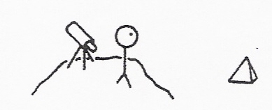
36b -----
36c bijvoorbeeld: “Het poppetje met de verrekijker zag de rode piramide op de heuvel staan.” (eerste plaatje)
37a A = “je haalt geen onvoldoendes”; B = “je krijgt een scooter”;
betekent dan: “je krijgt géén scooter” en “als je geen onvoldoende haalt, dan krijg je een scooter”;
Conclusie: “je hebt een onvoldoende gehaald”, ofwel het ? moet zijn:
37b betekent dan: “je haalt een onvoldoende” en “als je geen onvoldoende haalt, dan krijg je een scooter”; de conclusie kan dan alles zijn, want de zin zegt niets over wat er gebeurt als je wél een onvoldoende haalt; het ? kan van alles zijn.
38 modus ponens: Als je goed geleerd hebt, dan haal je een goed cijfer; ik heb goed geleerd voor het proefwerk. Conclusie: ik haal een goed cijfer.
modus tollens: Als je goed geleerd hebt, dan haal je een goed cijfer; ik heb een slecht cijfer gehaald. Conclusie: ik heb niet goed geleerd.
modus nonsens: Als je goed geleerd hebt, dan haal je een goed cijfer; ik heb een goed cijfer gehaald. Conclusie: ik heb goed geleerd.
Dat laatste hoeft natuurlijk helemaal niet, want het kan ook gewoon een heel eenvoudig proefwerk zijn geweest. (En je hebt vast wel eens een keer een goed cijfer gehaald terwijl je helemaal niet goed geleerd hebt!)
39 1. als [de middelste een rode ziet] dan [de middelste weet welk petje zij op heeft]
2. niet [de middelste weet welk petje zij op heeft]
3. dus: niet [de middelste ziet een rode]
40a Geen conclusie mogelijk
40b Geen conclusie mogelijk
40c Jona gaat met de bus naar school (modus ponens)
40d Het regens niet (modus tollens)
41a Conclusie: de melkproductie is minder dan 5,5 kg (modus ponens)
41b Geen conclusie mogelijk
41c Geen conclusie mogelijk
41d Geen conclusie mogelijk
41e Conclusie: de zeug heeft niet meer dan 30 dagen geleden gebigd (modus tollens)
41f Geen conclusie mogelijk
42a Als je last hebt van herrie, dan krijg je slaapproblemen.
Als je (ernstige) slaapproblemen hebt, dan raak je gestrest.
Als mensen gestrest zijn, dan krijgen ze een hoge bloeddruk.
Als je een hoge bloeddruk hebt, dan kun je een beroerte of hartinfarct krijgen.
Als je een beroerte of hartinfarct krijgt, dan kan je overlijden.
42b Niet geldig: in elke stap wordt een generalisatie toegepast.
42c In elke redeneerstap zit een ‘kans’: het geldt telkens niet voor alle mensen
43 propositie A: “U heeft zich zeven dagen niet bewogen”
propositie B: “Dit horloge blijft stilstaan”
propositie C: “U moet een dokter bellen”
redenering: $A⇒$$(B∧C)$
44 de stenen 1 en 2
45 de kaarten [Nederland, 18] en [14, Slowakije]
46 de kaarten 14 en bier
47 1e conclusie is niet correct bij heel opgave 50 en 51 moet steeds worden
2e conclusie is niet correct benadrukt dat A$⇒$B niet equivalent is met
3e conclusie is wel correct B$⇒$A of met $¬$A$⇒$$¬$B, maar wèl
48a geen correcte redenering equivalent is met $¬$B$⇒$$¬$A
48b geen correcte redenering (zie bijv. opgave 41)
48c wel een correcte redenering
49 A = ‘je bent een olifant’; B = “je kan tegen een stootje en er gebeuren geen ongelukken’;
er geldt ’als je een olifant bent, dan kan je tegen een stootje en gebeuren er geen ongelukken’;
Conclusie directrice is ‘een kind is geen olifant, dus er gebeuren ongelukken’, ofwel en dit is niet geldig. Dit is dus een vorm van ‘modus nonsens’.
50a Ja: op kantoor, koffiepauze, lunchpauze, buiten kantoor
50b Nee: als bijvoorbeeld de paraplu ook weg is, is hij niet met koffiepauze
51 Nodige voorwaarde, maar geen voldoende voorwaarde vanwege het gen
52 Activatieniveau heeft te maken met de mate waarin het zenuwstelsel wordt geprikkeld;
een laag activatieniveau betekent dat iemand weinig prikkels krijgt, en dus op zoek gaat naar extra prikkels
52a Het centrale zenuwstelsel ontvangt weinig prikkels $⇒$ meer neiging om strafbare feiten te plegen
52b Geen logisch bewijs: tussen de verschijnselen hoeft geen logisch verband te bestaan (Voorbeeld: strandtenthouder beweert dat mensen in zwembroek vaker ijs kopen dan geheel geklede lieden.)
53a 30 = 1 + 29; 30 = 7 + 23; 30 = 11 + 19; 30 = 13 + 17
32 = 1 + 31; 32 = 3 + 29; 32 = 13 + 19; enz; 34 = 3 + 31
53b Dan is vermoeden van Goldbach weerlegd (als Goldbach had gezegd: de meeste even getallen zijn te schrijven .. dan is de weerlegging veel lastiger)
54a bezwaarschrift tijdig ingeleverd $⇒$ ze worden in behandeling genomen
54b aanvraagformulier tijdig ingediend $⇒$ in april bericht over belastingteruggave
54c niet echt ziek $⇒$ geen verstek [fout is: echt ziek $⇒$ verstek; controleer dit]
54d je hebt een consumptiebon bij je $⇒$ je hebt recht op een versnapering
54e alles gaat goed $⇒$ het leven is prachtig
55a De foldertekst is hier héél letterlijk genomen
55b Als 1 van de symptomen is geconstateerd, dan ga je naar de dokter
55c Als alle 5 de symptomen zijn geconstateerd, dan ga je naar de dokter
55d Nee, bijvoorbeeld S₁ is een forsere indicatie dan S₂
55e (S₁ S₂) (S₃ S₄ S₅) $⇒$ D
56 Moeder: regen $⇒$ onderdak; Willie: (goede kennis regen) $⇒$ onderdak
57 K₁ = doof, K₂ = blind, K₃ = lam,
S₁ = minder transpiratie, S₂ = huidverkleuring, S₃ = haaruitval, S₄ = leerhuid
57a I. K₁ $⇒$ S₁ $¬$S₂ III. $¬$K₂ K₃ $⇒$ S₁ S₃
II. $¬$K₁ K₃ $⇒$ S₄ IV K₂ (K₁ $¬$K₃) $⇒$ $¬$S₁ S₄
57b geconstateerd: S₂ $¬$S₃ $¬$S₄
uit $¬$I volgt : $¬$S₁ S₂ $⇒$ $¬$ K₁
uit $¬$II volgt : $¬$S₄ $⇒$ K₁ $¬$ K₃
uit $¬$III volgt : $¬$S₁ $¬$S₃ $⇒$ K₂ $¬$ K₃; hij zal dus blind worden
57c II is in regelrechte tegenspraak met IV, ten aanzien van S₄
58a
58b A = “het dier is een vogel” en B = “het dier komt uit een ei”
: “als het dier een vogel is, dan komt het dier uit een ei”
: “het dier is geen vogel, of het dier komt uit een ei”
: “als het dier niet uit een ei komt, dan is het geen vogel”
58c zou dan betekenen: “als het dier uit een ei komt, dan is het een vogel”.
Dat is natuurlijk niet waar, want ook krokodillen komen uit een ei.
(Met waarheidstafel: , dus duidelijk niet equivalent.)
58d niet equivalent, want een andere waarheidstafel:

- De persoon die vraagt of de ander een haatzaaier is, zaait zelf haat door de vraag zo te stellen.
Met een oorlogsvoertuig op vredesmissie lijkt tegenstrijdig.
- met x zijn wij, W is winnen en V is verliezen. Je zegt hier twee keer hetzelfde.
(uitschakelen, inmaken, verpletteren). Hier zeg je ook drie keer ongeveer hetzelfde, zij het in steeds toenemende mate.
- De dichters proberen je er door de tegenstelling die er in zit, langer over de uitspraken na te denken. Daardoor wordt een punt soms duidelijker gemaakt, dan wanneer er overheen gelezen wordt.
0 0 0 1 1 0 1
1 1 1 1 1 0 0
geen 1 1 dus geen tautologie !!!
geen 1 1 dus geen tautologie !!!
is een tautologie
is een tautologie
is een contradictie
geen 0 0 dus geen contradictie !!!
- a. vermoord zijn en doorleven is de contradictie.
b. het is schijn omdat het wel doorleeft in de gedachte van andere mensen en doorleeft in het leven hierna (bij personen.
- probeer het maar het twee munten, je zult merken dat je geen heel rondje nodig hebt.
- *
- *
- a. Meer verlichting heeft als resultaat meer ongelukken. Het lijkt dus tegenstrijdig dat je wegen beter moet verlichten om ze veiliger te maken, want dan gebeuren er meer ongelukken.
b. Men wordt roekelozer als de weg beter verlicht is en daardoor gebeuren er sneller ongelukken.
- Het lijkt tegenstrijdig dat meer mensen gaan geloven in iets wat minder te zien is. Het punt is dat als er iets gezien wordt, dat meer mensen het te weten komen en daardoor zijn er toch meer mensen die het gaan geloven.

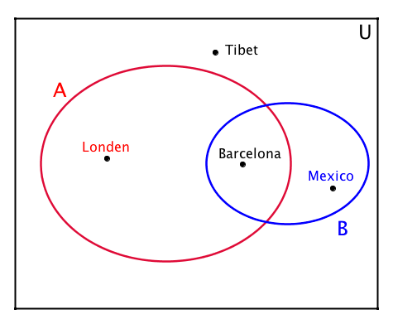

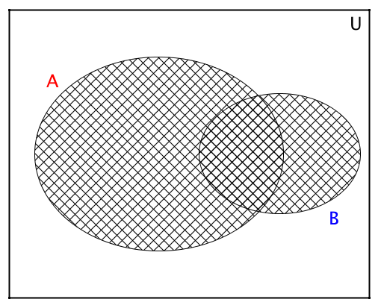

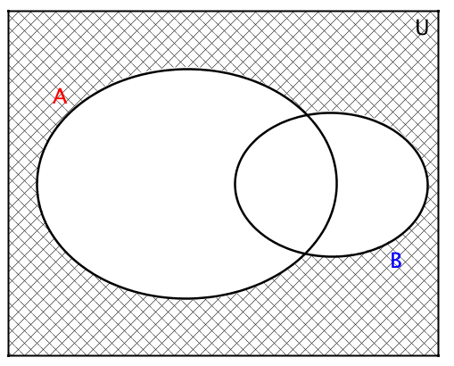

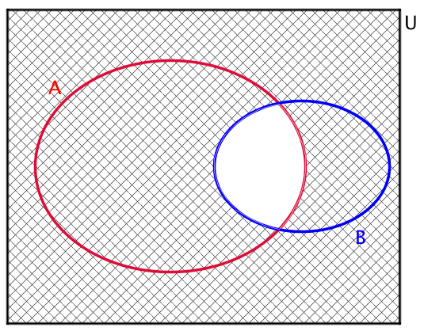

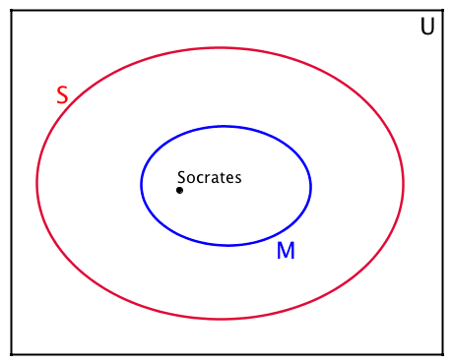
- M: Mensen
S: Sterfelijke wezens
De bewering klopt dus, want Socrates ligt binnen gebied S.

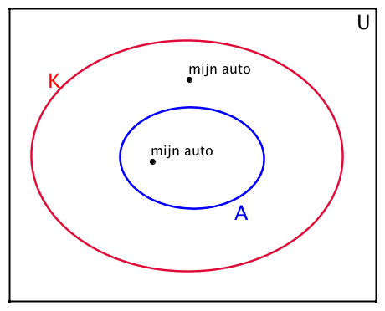
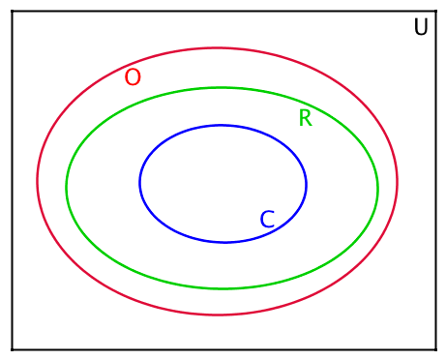
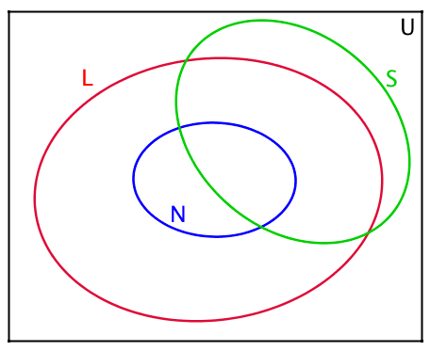
A: Auto’s gebouwd na 1994
K: Auto’s met een katalysator
Je kunt deze conclusie niet trekken. Je kunt mijn auto zowel binnen gebied A als buiten gebied A tekenen.
C: Canadezen
R: Rechtshandigen
O: Opticien
Je kunt deze conclusie dus trekken, omdat gebied C helemaal binnen gebied O ligt.
N: Noren
L: Linkshandigen
S: Slimme mensen
Je kunt deze conclusie dus niet trekken, omdat niet het hele gebied van N binnen S ligt. (Je zou gebied N zelfs zo kunnen tekenen dat je moet concluderen dat er geen enkele Noor slim is).

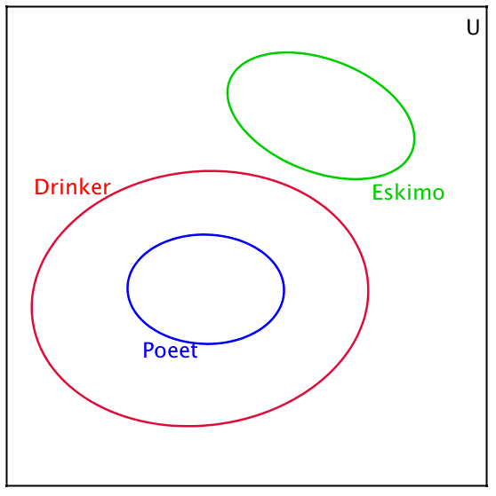
- E: Eskimo’s
D: Drinkers
P: Dichters (poëten)
Conclusie 1 klopt niet
Conclusie 2 klopt wel
Conclusie 3 klopt niet
Conclusie 4 klopt niet
Conclusie 5 klopt ook niet

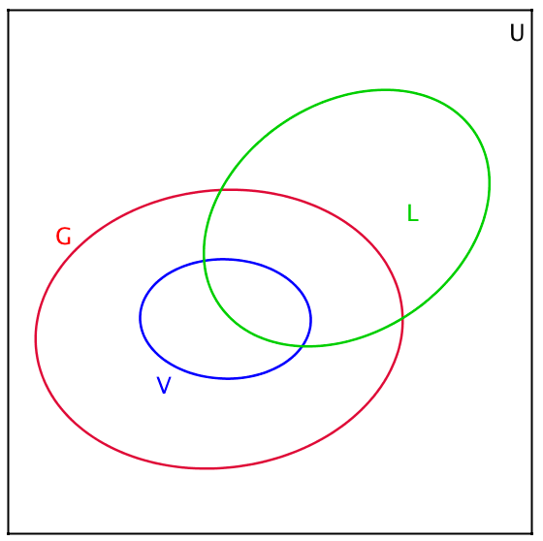
- V: Voetballers
G: Gezellige mensen
L: Lange mensen
Conclusie 1 klopt niet
Conclusie 2 klopt niet
Conclusie 3 klopt wel
Conclusie 4 klopt niet
Conclusie 5 klopt niet

- Als een vrouw geen bochtjes kan, dan is ze een moeder.

- Venndiagram B past bij citaat 2, omdat je alleen bij Venndiagram B ziet dat alle vrouwen die geen bochtjes kunnen ook in de verzameling moeders zitten.

- In citaat 4 wordt expliciet geconstateerd dat er ook meisjes zijn die geen bochtjes kunnen en daarmee wordt citaat 2 weerlegd dat een vrouw die geen bochtjes kan, automatisch een moeder is (want je kunt ook een meisje zijn).

- Als een vrouw een moeder is, dan kan ze geen bochtjes.
Deze bewering bevestigt de uitspraak van citaat 2 niet, omdat het precies het omgekeerde is van citaat 2 (modus nonsens).

